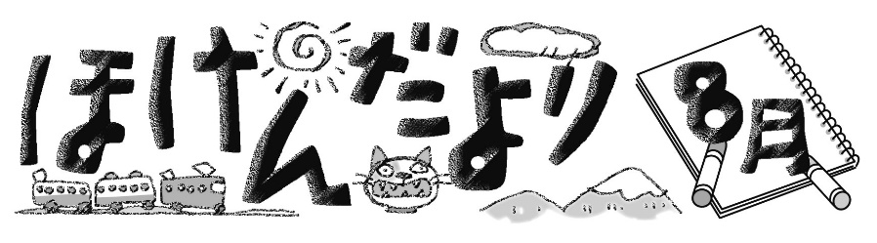

!!

ほけんしつ

2９５2５

のみなさまへ　おい

『のはでる！！』

、のにがくなったがいました。

まだがさにれていないのに、があがるとにになりやすいです。

５/２３のは、**はれ**、は**２６℃**のでした。

（のHPより）※５/２３

の９：００のでは**２３℃**でしたが、がまぶしく、とてもくじられました。そこでなのが『』です。がまださにれていないので、がです！！

にらずですが、でもをうこともあります。のはでってください。

などのとして、①ね・おき　②ごはん　③　の３は、おでしてください。

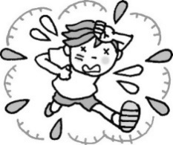

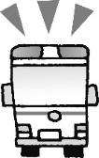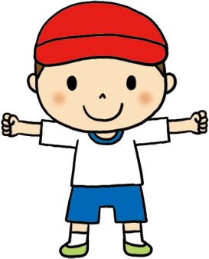

としてできること

①ね・き

どもたちがいっぱいでできるように、ね・おき。

に、るのスマートフォンの

は、のげになります。

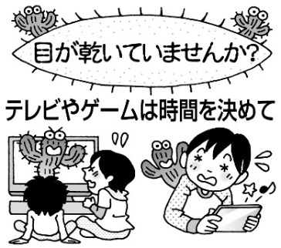

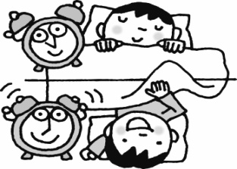

②ごはん

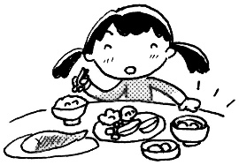

ごはんは、にするために、です。、をさい。

子どもたちはたくさんをかきます。

おからずをたせてください。

のどがいていなくても、こまめにをとることがポイントです。

③

